SỞ GIÁO DỤC VÀ ĐÀO TẠO  THÀNH PHỐ HỒ CHÍ MINH  TRƯỜNG PTDL HERMANN GMEINER | ĐỀ KIỂM TRA CUỐI HỌC KỲ I  NĂM HỌC 2023 – 2024  Môn: Vật lý Lớp: 10  Thời gian làm bài: 45 phút
ĐỀ CHÍNH THỨC
Họ và tên thí sinh:……………………………………………
Số báo danh:………………………………………………….
ĐỀ THI GỒM CÓ 6 CÂU

Câu 1: (1,5điểm)
Xét hai hệ như Hình 11P.1, hãy vẽ sơ đồ lực tác dụng lên vật m1 , m2 trong trường hợp a và vật m trong trường hợp b; gọi tên các lực này
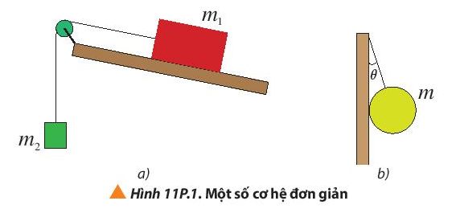

Câu 2: (1,5 điểm)
Nêu chuyển động rơi của các vật trong cất lưu khi có lực cản
Câu 3: (1,5 điểm)
Phát biểu và viết biểu thức lực đẩy Archimedes?

Câu 4: (1,5 điểm)
Một người đứng ở độ 50m so với mặt đất và ném theo phương ngang một hòn đá với tốc độ 18m/s . Cho g = 10m/s²
- Sau bao lâu thì hòn đá chạm mặt nước ?
- Tính tầm ném xa của hòn đá ?

Câu 5: (2,0 điểm)
-Trình bày nội dung của định luật II Niu-tơn .
-Trình bày nội dung của định luật III Niu-tơn .

Câu 6: (2 điểm)
Một vật có khối lượng 2,5kg đặt trên mặt phẳng nằm ngang có hệ số ma sát 0,1 . Tác dụng lên vật một lực F=10N song song mặt ngang
- Tính gia tốc và vận tốc của vật sau 2s kể từ khi có lực tác dụng
- Sau 2s lực F ngừng tác dụng. Tính quãng đường mà vật đi được co đến khi dừng ?

----------HẾT-----------

ĐÁP ÁN KIỂM TRA HỌC KỲ I – NH: 2023-2024
MÔN: Vật lý – Khối 10

ĐÁP ÁN VÀ THANG ĐIỂM

Câu | Ý | Đáp án | Điểm
1 |  | Phân tích lực đúng hình a  Phân tích lực đúng hình b | 1,0 điểm  0,5 điểm
2 | 1 | Phát biểu đúng các quá trinh | 0,75 điểm
2 | 2 | Viết đúng biểu thức định luật | 0,75 điểm
3 | 1 | Phát biểu đúng định luật | 0,75 điểm
3 | 2 | Viết đúng biểu thức định luật | 0,75 điểm
4 |  | Tính được t=3,16s  Tinh đúng v = 36,4 m/s | 1,0 điểm  0,5 điểm
5 |  | Trình bày đủ, chính xác các nội dung của định luật 2  Trình bày đủ, chính xác các nội dung của định luật 3 | 1 điểm  1,0 điểm
6 | 1 | Tính đúng a = 3m/s² , v= 6 m/s | 1 điểm
6 | 2 | Tính được s = 3 m | 1 điểm

